Информационно-аналитический комментарий об инфляции в Приморском крае в августе 2021 года

Годовая инфляция в Приморье в августе 2021 года увеличилась до 6,36% после 5,87% в июле, превысив значение по Дальневосточному федеральному округу — 6,19%, но осталась ниже, чем в целом по России, — 6,68%. Ускорение инфляции в крае происходило за счет эффекта низкой сравнительной базы прошлого года. Вместе с этим на динамику цен продолжили оказывать влияние проинфляционные факторы: продолжающееся отставание роста предложения от расширения спроса наряду с сохраняющимся давлением со стороны издержек, в том числе связанных с нехваткой комплектующих.

Основные показатели инфляции в Приморском крае
в % к соответствующему месяцу предыдущего года
 | Апрель  2021 | Май  2021 | Июнь  2021 | Июль  2021 | Август  2021
Инфляция | 5,11 | 5,43 | 5,65 | 5,87 | 6,36
Базовая инфляция | 4,86 | 5,00 | 5,15 | 5,65 | 5,94
Прирост цен на
Продовольственные товары | 6,27 | 6,73 | 6,85 | 6,71 | 7,42
из них:
- плодоовощная продукция | 4,05 | 7,55 | 8,92 | 6,26 | 13,29
Непродовольственные товары | 5,41 | 5,78 | 6,14 | 6,90 | 7,23
Услуги | 2,93 | 2,99 | 3,13 | 3,26 | 3,70
из них:
- ЖКХ | 3,46 | 3,72 | 3,94 | 4,10 | 4,43
- пассажирский транспорт | 5,57 | 5,07 | 6,74 | 5,50 | 7,30
Источник: Росстат

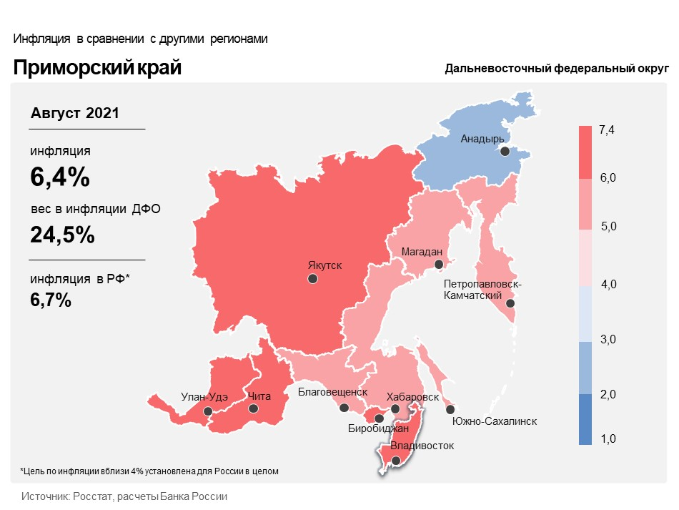

Продовольственные товары

Годовой прирост цен на продовольственные товары в Приморском крае увеличился до 7,42% в августе после 6,71% в июле.
Значимое влияние на ускорение годового роста цен на продовольствие оказал эффект низкой сравнительной базы прошлого года в динамике цен на плодоовощную продукцию. В августе 2020 года Китайская Народная Республика (КНР) ослабила ограничения на трансграничные перевозки, введенные ранее в качестве противоэпидемических мер. В результате увеличились поставки импортных овощей. Одновременно расширилось предложение овощей местного производства благодаря хорошему урожаю. Это стало дополнительным фактором замедления годового роста цен в августе прошлого года на огурцы, помидоры, картофель и лук. В августе текущего года поставки из КНР и от местных производителей осуществлялись в достаточном объеме, но по цене выше прошлогодней из-за увеличения издержек на фоне удорожания оборудования и горюче-смазочных материалов, что также ускорило годовой рост цен на эти овощи.
Увеличение издержек производителей из-за подорожания сырья на фоне роста мировых цен на пшеницу и повышения стоимости топлива привело к ускорению годового роста цен на хлеб и хлебобулочные изделия.
Расширение предложения, в том числе на фоне более успешной лососевой путины этого года по сравнению с прошлогодней, обусловило замедление годового роста цен на рыбу и рыбопродукты.

Непродовольственные товары

Годовой прирост цен на непродовольственные товары в августе увеличился до 7,23% после 6,90% в июле.
Сохраняющееся отставание темпов роста предложения от расширения спроса из-за глобальной нехватки электронных компонентов и задержек поставок отдельных комплектующих на заводы-производители по-прежнему ускоряло годовой рост цен на легковые автомобили, электротовары и персональные компьютеры.
Продолжающийся рост спроса жителей края на товары для ремонта и обустройства жилья в условиях реализации госпрограмм льготной ипотеки для жителей Дальнего Востока, а также снижение предложения древесины и металла на внутреннем рынке ускорили годовой рост цен на мебель и строительные материалы.

Услуги

Годовой прирост цен в сфере услуг увеличился и составил 3,70% в августе после 3,26% в июле.
Значимое влияние на ускорение годового роста цен на услуги пассажирского транспорта оказал эффект низкой сравнительной базы прошлого года. В августе 2020 года на фоне слабого спроса из-за сложной эпидемической обстановки тарифы на авиаперелеты и проезд на железнодорожном транспорте были ниже, чем в аналогичном периоде 2019 года. В 2021 году на фоне увеличения спроса из-за смягчения противоэпидемических мер цены на эти услуги постепенно восстанавливаются.
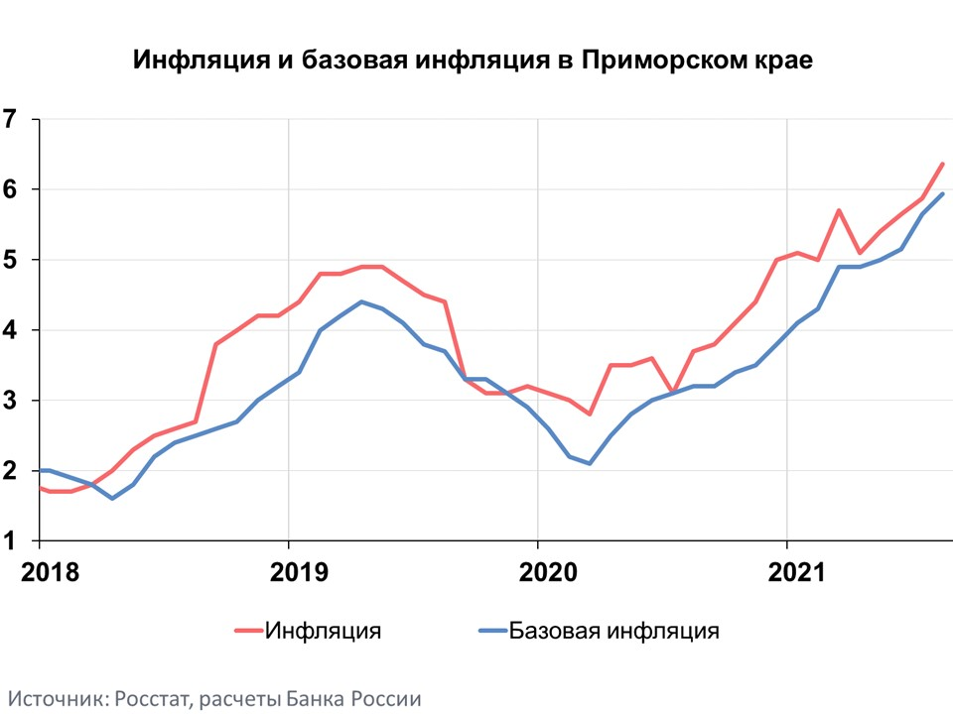

Инфляция в Дальневосточном федеральном округе и России

Годовая инфляция в Дальневосточном федеральном округе в августе 2021 года увеличилась до 6,19% после 5,84% в июле. На динамику цен продолжили оказывать влияние общероссийские факторы — превышение роста спроса над расширением предложения наряду с сохраняющимся давлением со стороны издержек, а также региональный — неблагоприятные погодные условия. Дополнительное проинфляционное влияние оказал эффект низкой сравнительной базы прошлого года в динамике цен на плодоовощную продукцию.
В целом по России годовая инфляция увеличилась до 6,68% при повышении годовых темпов роста цен на продовольственные и непродовольственные товары. Годовые и месячные показатели устойчивой ценовой динамики также несколько возросли. Вместе с тем уменьшился месячный рост цен на непродовольственные товары без нефтепродуктов. Это может отражать начало снижения давления на цены со стороны издержек, а также более умеренные темпы расширения спроса. Тем не менее вклад в инфляцию со стороны устойчивых факторов остается значительным в условиях повышенных инфляционных ожиданий и ограниченных возможностей для быстрого наращивания выпуска после его возвращения на траекторию сбалансированного роста. По прогнозу Банка России, годовая инфляция начнет замедляться в IV квартале 2021 года, в том числе благодаря все более выраженному влиянию повышений ключевой ставки, осуществленных с марта этого года. С учетом проводимой денежно-кредитной политики годовая инфляция снизится до 4,0–4,5% в 2022 году и в дальнейшем будет находиться вблизи 4%.

